1. Скачайте Polycom RealPresence Desktop

<http://polycom-moscow.ru/polycom-realpresence-desktop-soft.php>

2. Установите Polycom RealPresence Desktop

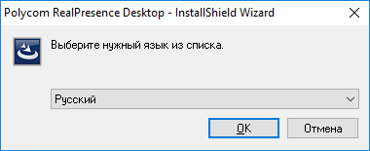

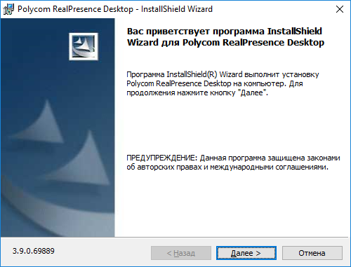

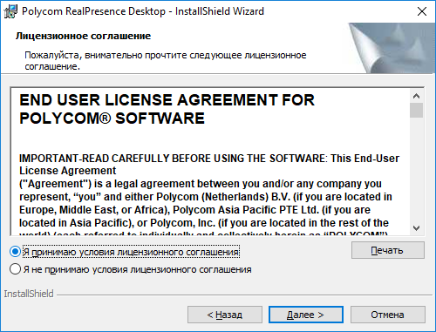

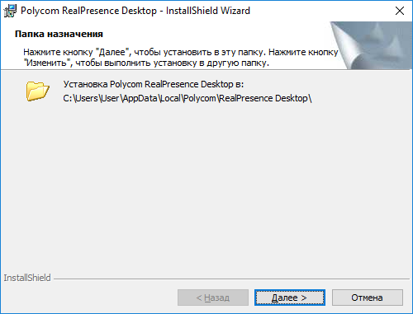

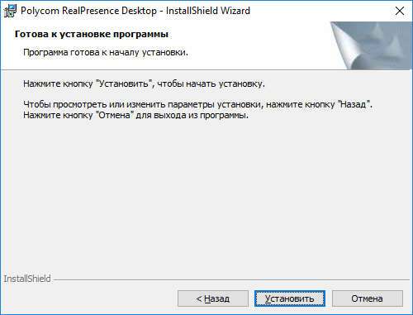

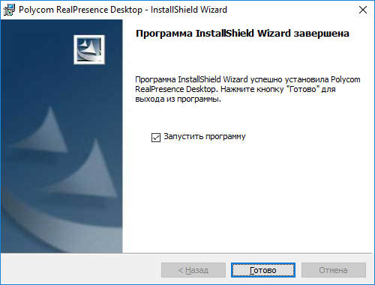

3. При запуске Polycom RealPresence Desktop разрешите доступ к сети

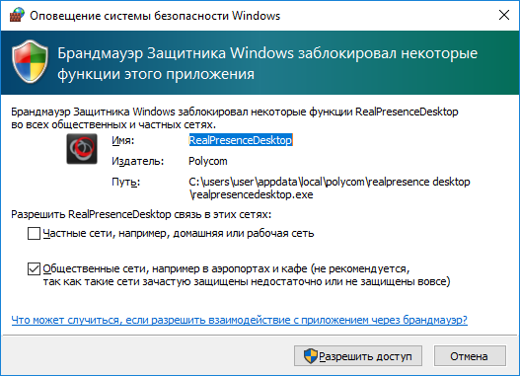

4. Выберите режим использования «Индивидуальный» (если у вас нет корпоративной лицензии на использование Polycom RealPresence Desktop )

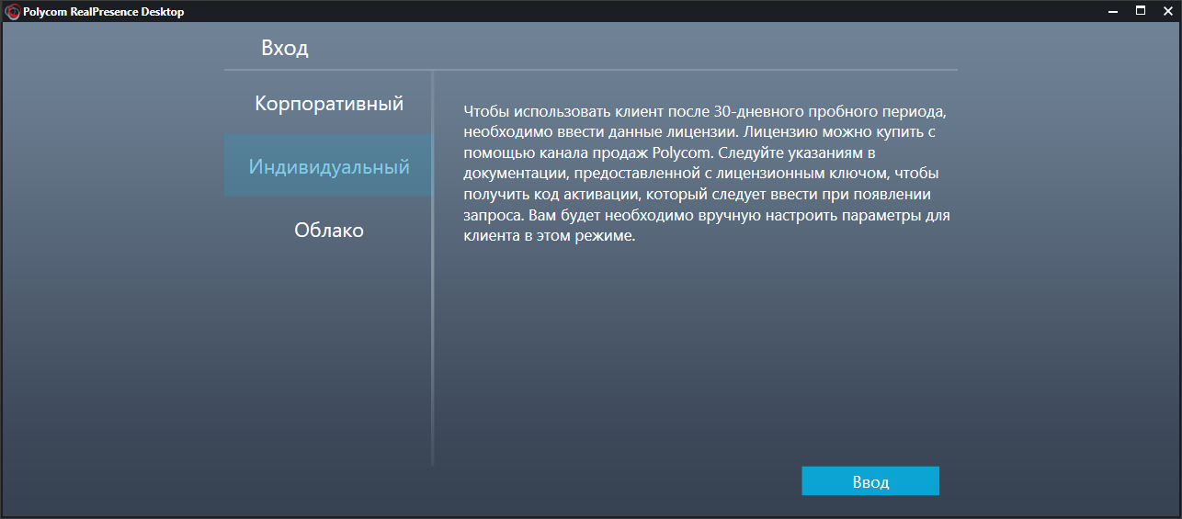

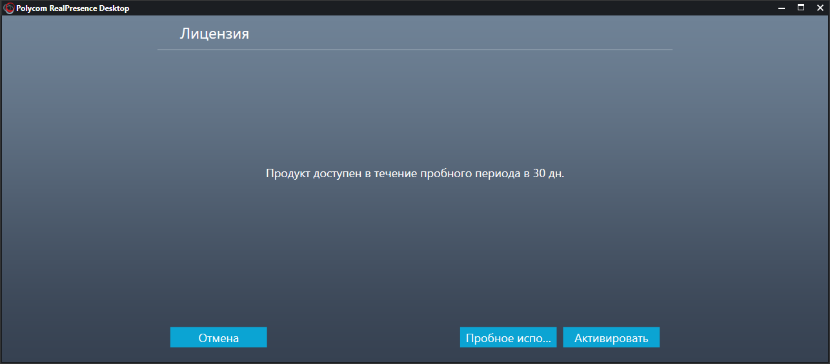

Нажмите «Пробное использование»

5.  Нажмите «Добавить Вызов»

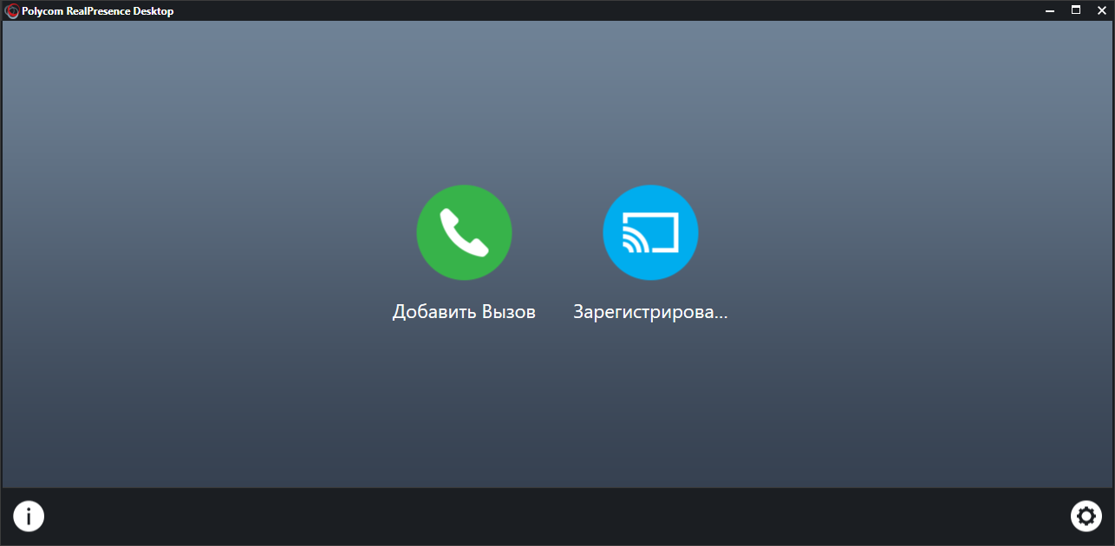

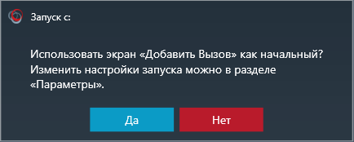

6. В строке набора номера укажите [603001@gge.ru](mailto:603001@gge.ru)

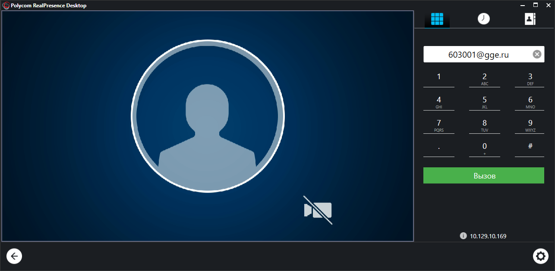

Нажмите «Вызов»

В результате Вы должны подключиться к конференции:

